苏州大学实验报告
院、系 | 计算机学院 |  | 年级专业 |  | 2019计算机 |  | 姓名 | 张昊 | 学号 | 1927405160
课程名称 |  | 模拟与数字电路设计 |  |  |  |  |  |  | 成绩
指导教师 |  | 刘晓升 |  | 同组实验者 |  | 无 |  | 实验日期 | 2020年11月3日

实 验 名 称 | 实验一 门电路逻辑功能及参数测试实验

- 实验目的
1. 熟悉门电路的逻辑功能
2. 熟悉TD-DS+/TD-TS实验系统的使用

- 实验设备与相关芯片
1. TD-DS+/TD-TS实验箱1台
2. 74LS00 2输入端四与非门1片

- 实验原理
74LS00是双输入与非门，实现的是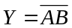的功能，其逻辑图如下所示：
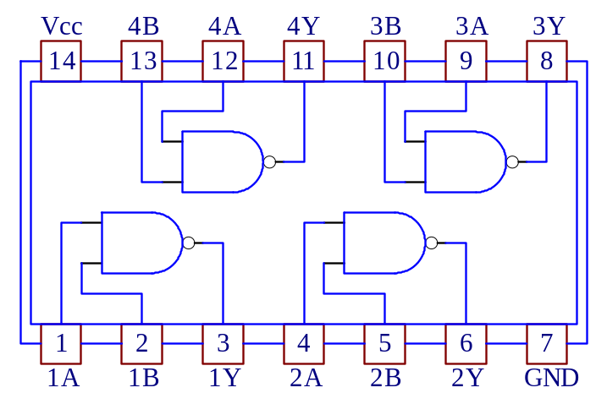
图2-1 74LS00 2输入端四与非门引脚图
74LS00有四组2输入端与非门，第14引脚为5V供电，第7引脚接地。74LS00的真值表如图2-2所示。
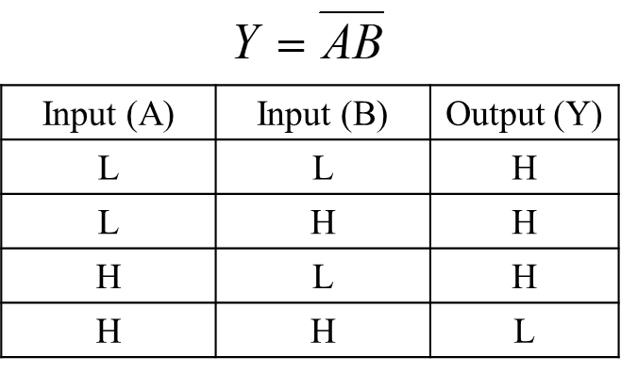
图2-2 74LS00真值表

- 实验步骤
1. 74LS00型与非门逻辑功能测试
（1）用逻辑电平开关给与非门输入端A、B提供输入信号，用“H”或“1”表示输入高电平，用“L”或“0”表示输入低电平。如图4-1所示。
（2）用发光二极管（LED）显示与非门输出电平。当LED亮时，表示与非门输出为“1”；当LED灭时，表示门输出为“0”。
（3）将结果填入表4-1中，判断功能是否正确。
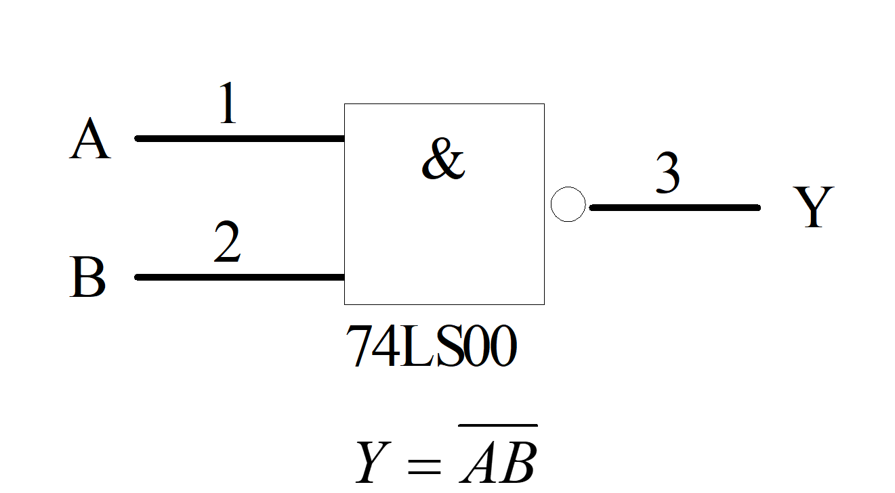
  输入A | 输入B | 输出Y
  0 | 0
  0 | 1
  1 | 0
  1 | 1
图4-1 与非门 | 表4-1 与非门输入、输出电平关系

2. 与非门信号选通
选择一组与非门，将其中一输入端A接1Hz时钟脉冲，另一输入端B作为选通信号接逻辑开关，拨动逻辑开关，输出Y即为选通输出。如图4-2所示，观察输出端Y的输出状态。
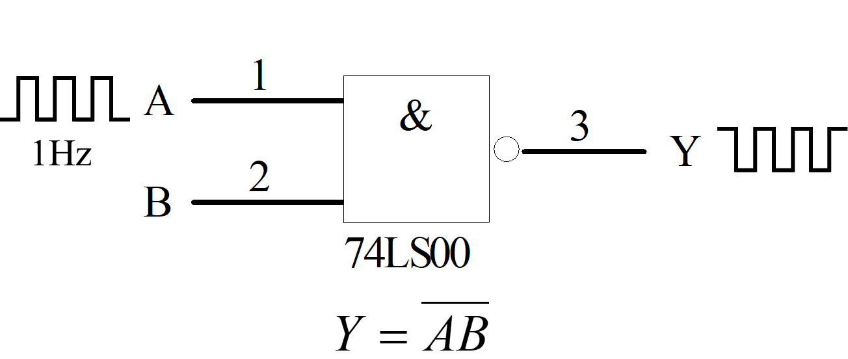
图4-2 与非门信号选通

- 实验结果
1. 74LS00型与非门逻辑功能测试
输入A
输入B | 输出Y
0 | 0 | 1
0 | 1 | 1
1 | 0 | 1
1 | 1 | 0

表4-1 与非门输入、输出电平关系
当输入A和B都为1时，输出Y为0，否则输出Y为1。

2. 与非门信号选通
如图5-1，a为A端时钟脉冲输入，c为B端逻辑开关输入，b为输出信号Y。
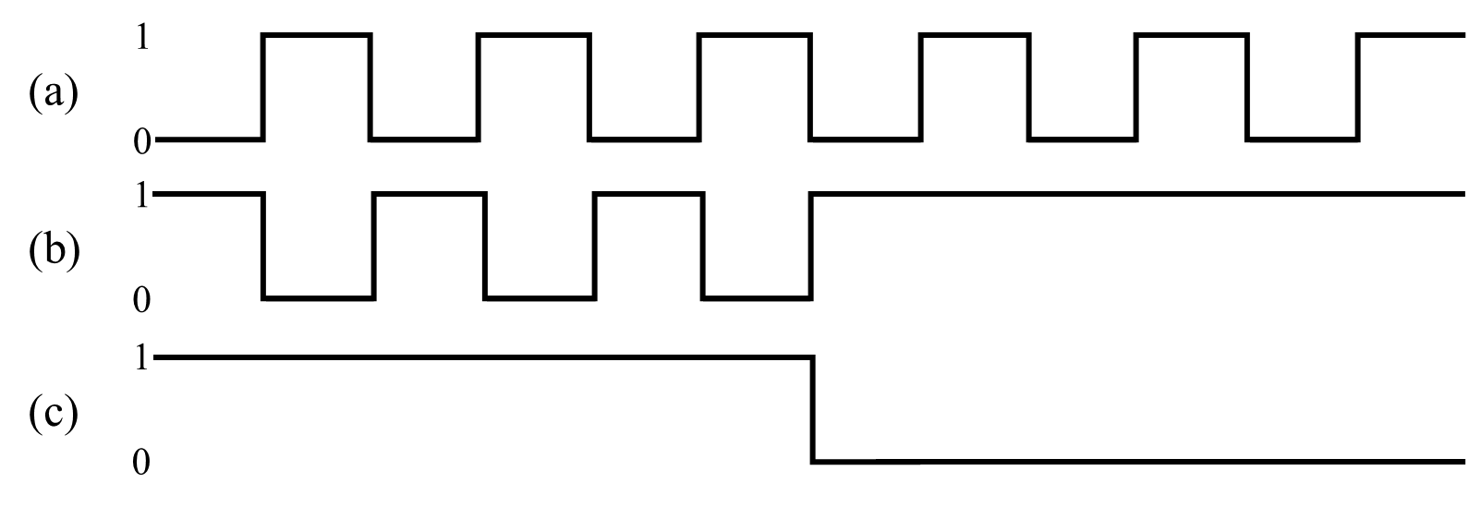
图5-1 与非门信号选通实验结果
当B=“1”时，Y的输出与A的输入相反；当B=“0”时，Y的输出永远是“1”。

- 实验体会
通过本次实验，我熟悉了门电路的逻辑功能以及TD-DS+/TD-TS实验系统的使用。实验总的来说比较顺利，完成程度良好。

